ФЕДЕРАЛЬНОЕ АГЕНТСТВО ЖЕЛЕЗНОДОРОЖНОГО ТРАНСПОРТА
Федеральное государственное бюджетное образовательное учреждение высшего образования
«Петербургский государственный университет путей сообщения
Императора Александра I»
(ФГБОУ ВО ПГУПС)

Кафедра «Менеджмент и маркетинг»

РАБОЧАЯ ПРОГРАММА
дисциплины
«Деловая оценка персонала» (Б1.В.ДВ.8.2)
для направления
38.03.02 «Менеджмент»
по профилю
«Управление человеческими ресурсами»

Форма обучения – очная

Санкт-Петербург
2016

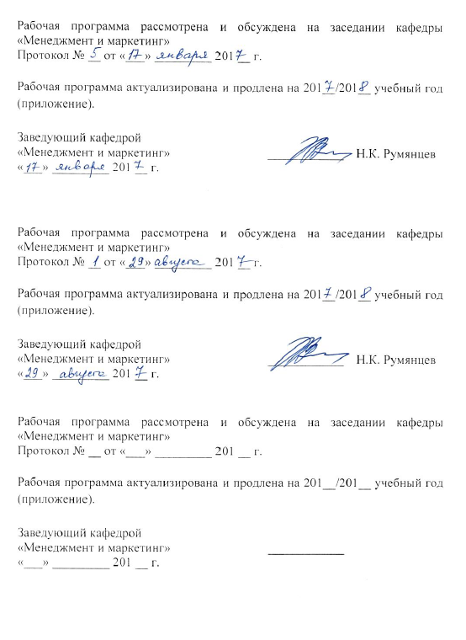
Рабочая программа рассмотрена и обсуждена на заседании кафедры
«Менеджмент и маркетинг»
Протокол № __ от «___» _________ 201_ г.

Рабочая программа актуализирована и продлена на 201_/201_ учебный год (приложение).

Заведующий кафедрой  «Менеджмент и маркетинг» | ____________
«___» _________ 201_ г.

Рабочая программа рассмотрена и обсуждена на заседании кафедры
«Менеджмент и маркетинг»
Протокол № __ от «___» _________ 201_ г.

Рабочая программа актуализирована и продлена на 201_/201_ учебный год (приложение).

Заведующий кафедрой  «Менеджмент и маркетинг» | ____________
«___» _________ 201_ г.

Рабочая программа рассмотрена и обсуждена на заседании кафедры
«Менеджмент и маркетинг»
Протокол № __ от «___» _________ 201_ г.

Рабочая программа актуализирована и продлена на 201_/201_ учебный год (приложение).

Заведующий кафедрой  «Менеджмент и маркетинг» | ____________
«___» _________ 201_ г.

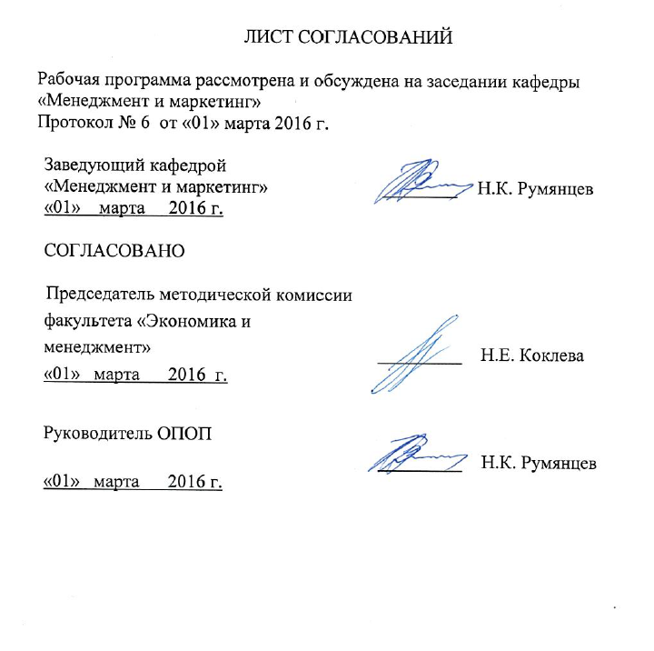
ЛИСТ СОГЛАСОВАНИЙ

Рабочая программа рассмотрена, обсуждена на заседании кафедры «Менеджмент и маркетинг»
Протокол № 6 от «01» марта 2016 г.

Заведующий кафедрой  «Менеджмент и маркетинг» | __________ | Н.К. Румянцев
«01» марта 2016 г.

СОГЛАСОВАНО  Председатель методической комиссии факультета «Экономика и менеджмент» | __________ | Н.Е. Коклева
«01» марта 2016 г.
Руководитель ОПОП | __________ | Н.К Румянцев
«01» марта 2016 г.

1. Цели и задачи дисциплины

Рабочая программа составлена в соответствии с ФГОС ВО, утвержденным «12» января 2016 г., приказ № 7 по направлению 38.03.02 «Менеджмент», по дисциплине «Деловая оценка персонала».
Целью изучения дисциплины является формирование компетенций, указанных в разделе 2 рабочей программы.
Для достижения поставленной цели решаются следующие задачи:
- приобретение знаний, указанных в разделе 2 рабочей программы;
- приобретение умений, указанных в разделе 2 рабочей программы;
- приобретение навыков, указанных в разделе 2 рабочей программы.
Содержание курса включает изучение методы оценки персонала, необходимые для решения производственных задач.

2. Перечень планируемых результатов обучения по дисциплине, соотнесенных с планируемыми результатами освоения основной профессиональной образовательной программы

Планируемыми результатами обучения по дисциплине являются: приобретение знаний, умений, навыков и/или опыта деятельности.
В результате освоения дисциплины обучающийся должен:
ЗНАТЬ:
- основные положения по оценке личностного потенциала персонала;
- основные положения деловой оценки персонала;
- основные положения по проведению аттестации персонала;
- подходы к проектированию систем оценки труда персонала организации;
- методы оценки потенциала персонала;
- методы оценки труда персонала;
- технологию проведения самооценки персоналом;
- оценку персонала в интернациональных компаниях;
- программное обеспечение, используемое для оценки персонала.
УМЕТЬ:
- использовать на практике методы оценки персонала;
- проектировать системы оценки персонала;
- использовать информационные технологии для оценки персонала;
- проводить оценку труда персонала;
- интерпретировать результаты оценки персонала.
ВЛАДЕТЬ:
- методами оценки потенциала персонала;
- технологиями оценки труда персонала;
- методами проведения интервью с соискателями.
Приобретенные знания, умения, навыки, характеризующие формирование компетенций, осваиваемые в данной дисциплине, позволяют решать профессиональные задачи, приведенные в соответствующем перечне по видам профессиональной деятельности в п.2.4 общей характеристики основной профессиональной образовательной программы (ОПОП). Изучение дисциплины направлено на формирование следующих
общекультурных компетенций (ОК):
- способность работать в коллективе, толерантно воспринимая социальные, этнические, конфессиональные и культурные различия (ОК-5);
Изучение дисциплины направлено на формирование следующих
общепрофессиональных компетенций (ОПК):
- способность находить организационно-управленческие решения и готовностью нести за них ответственность с позиций социальной значимости принимаемых решений (ОПК-2);
- способность проектировать организационные структуры, участвовать в разработке стратегий управления человеческими ресурсами организаций, планировать и осуществлять мероприятия, распределять и делегировать полномочия с учетом личной ответственности за осуществляемые мероприятия (ОПК-3).
Изучение дисциплины направлено на формирование следующих
профессиональных компетенций (ПК), соответствующих видам профессиональной деятельности, на которые ориентирована программа бакалавриата:
организационно-управленческая деятельность:
- владение навыками использования основных теорий мотивации, лидерства и власти для решения стратегических и оперативных управленческих задач, а также для организации групповой работы на основе знания процессов групповой динамики и принципов формирования команды, умение проводить аудит человеческих ресурсов и осуществлять диагностику организационной культуры (ПК-1).
Область профессиональной деятельности обучающихся, освоивших данную дисциплину, приведена в п. 2.1 общей характеристики ОПОП.
Объекты профессиональной деятельности обучающихся, освоивших данную дисциплину, приведены в п. 2.2 общей характеристики ОПОП.

3. Место дисциплины в структуре основной профессиональной образовательной программы

Дисциплина «Деловая оценка персонала» (Б1.В.ДВ.8.2)
относится к вариативной части и является дисциплиной по выбору обучающегося.

4. Объем дисциплины и виды учебной работы
Для очной формы обучения
Вид учебной работы | Всего часов | Семестр
 |  | 7
Контактная работа  (по видам учебных занятий) | 36 | 36
В том числе:
- лекции (Л) | 18 | 18
- практические занятия (ПЗ) | 18 | 18
- лабораторные работы (ЛР) | - | -
Самостоятельная работа (СРС) (всего) | 36 | 36
Контроль | - | -
Форма контроля знаний | З | З
Общая трудоемкость: час / з.е. | 72/2 | 72/2

Примечание:
З – зачет.

5. Содержание и структура дисциплины
5.1 Содержание дисциплины
№ п/п | Наименование раздела дисциплины | Содержание раздела
 | Методологические основы деловой оценки персонала. | 1.1Цели оценки персонала.  1.2Принципы оценки персонала.  1.3Возможные ошибки оценки.  1.4Информация, необходимая для комплексной оценки человека.
 | Система оценки персонала | 2.1Система оценки персонала.  2.2Проектирование системы оценки персонала.
 | Методы оценки персонала | 3.1Методы оценки персонала.  3.2Оценка результатов труда.  3.3Оценка выполняемых функций.  3.4Оценка профессионального потенциала.
 | Методы оценки потенциала персонала. | 4.1Биографический метод оценки.  4.2Интервьюирование.  4.3Анкетирование.  4.4Тестирование.  4.5Метод сравнительных анкет.  4.6Метод «деловая игра».  4.7Метод конкретных ситуаций.  4.8Метод оценки на основе моделей компетенций.
 | Методы оценки труда персонала. | 5.1Деловая оценка персонала.  5.2Метод оценки - наблюдение.  5.3Метод «360 градусов».  5.4Метод ранжирование.  5.5Метод сравнение по парам.  5.6Метод – стандарты исполнения.  5.7Метод независимых судей.  5.8Метод – экспертные оценки.  5.9Анализ достижения целей.
 | Оценка труда персонала методом 360 | 6.1Условия проведения оценки «360 градусов».  6.2Преимущества и недостатки метода.  6.3Проведение оценки.  6.4Результаты оценки.
 | Собеседование как метод оценки персонала. | 7.1Беседа с работником в режиме «вопрос – ответ».  7.2Виды интервью.  7.3Оценочное интервью.  7.4Кейс – интервью.  7.5Метод собеседования «Ri-Employ».  7.6Brainteaser – интервью.  7.7Стрессовое интервью.  7.8Интервью по компетенциям.  7.9Типичные ошибки проведения собеседования.
 | Управление по целям и результативностью как методы оценки персонала. | 8.1Процедура оценки персонала, основанная на управлении по целям.  8.2Преимущества и недостатки метода оценки Управление по целям.  8.3Процедура оценки труда персонала, основанная на управлении результативностью.  8.4Преимущества и недостатки метода Управление результативностью.
 | Оценка персонала, основанная на показателях KPI | 9.1Система оценки, основанная на показателях выполнения.  9.2Процедура оценки труда персонала, основанная на KPI  9.3Ключевые ошибки использования KPI (показателей эффективности).  9.4Методы разработки KPI (показатели выполнения).

5.2 Разделы дисциплины и виды занятий

Для очной формы обучения (7 семестр)

№ п/п | Наименование раздела дисциплины | Л | ПЗ | ЛР | СРС
1 | Методологические основы деловой оценки персонала. | 2 | 2 | - | 4
2 | Система оценки персонала | 2 | 2 | - | 4
3 | Методы оценки персонала | 2 | 2 | - | 4
4 | Методы оценки потенциала персонала. | 2 | 2 | - | 4
5 | Методы оценки труда персонала. | 2 | 2 | - | 4
6 | Оценка труда персонала методом 360 | 2 | 2 | - | 4
7 | Собеседование как метод оценки персонала. | 2 | 2 | - | 4
8 | Управление по целям как метод оценки персонала. | 2 | 2 | - | 4
9 | Оценка труда персонала, основанная на KPI. | 2 | 2 | - | 4
Итого |  | 18 | 18 | - | 36

6. Перечень учебно-методического обеспечения для самостоятельной работы обучающихся по дисциплине

№  п/п | Наименование раздела | Перечень учебно-методического обеспечения
1 | Методологические основы деловой оценки персонала. | 1.Авдеев, В.В. Управление персоналом. Оптимизация командной работы: Реинжиниринговая технология: Практикум. [Электронный ресурс] — Электрон. дан. — М.: Финансы и статистика, 2014. — 256 с. — Режим доступа: http://e.lanbook.com/book/69108.  2.Дейнека, А. В., Беспалько В. А. Управление человеческими ресурсами: Москва: Дашков и К, 2014 г. , 392 с. [Электронный ресурс] – URL: Режим доступа: http://ibooks.ru/reading.php?productid=342621.  3. Кафидов, В. Управление человеческими ресурсами: Учебное пособие: Санкт-Петербург: Питер, 2012 г. , 208 с. [Электронный ресурс] – URL: Режим доступа: http://ibooks.ru/reading.php?productid=26282.  4. Козырев, В.А. Управление персоналом на железнодорожном транспорте. [Электронный ресурс] / В.А. Козырев, В.В. Корсакова, С.В. Палкин. — Электрон. дан. — М.: УМЦ ЖДТ, 2008. — 304 с. — Режим доступа: http://e.lanbook.com/book/59222.  5.Маслов, В.П. Социальные технологии управления персоналом на предприятиях железнодорожного транспорта. В 2-х частях. Часть 1. [Электронный ресурс] / В.П. Маслов, А.М. Мигачев. — Электрон. дан. — М.: УМЦ ЖДТ, 2013. — 95 с. — Режим доступа: http://e.lanbook.com/book/59886.  6.Маслов, В.П. Социальные технологии управления персоналом на предприятиях железнодорожного транспорта. В 2-х частях. Часть 2. [Электронный ресурс] / В.П. Маслов, А.М. Мигачев. — Электрон. дан. — М.: УМЦ ЖДТ, 2013. — 148 с. — Режим доступа: http://e.lanbook.com/book/59887 .  7.Михайлина, Г. И. Управление персоналом: Учебное пособие: Москва: Дашков и К, 2014 г. , 280 с. [Электронный ресурс] – URL: Режим доступа: http://ibooks.ru/reading.php?productid=342616.  8.Методические рекомендации по организации самостоятельной работы обучающихся в электронной информационно-образовательной среде [Электронный ресурс]. Режим доступа: http//sdo.pgups.ru (для доступа к полнотекстовым документам требуется авторизация).
2 | Система оценки персонала
3 | Методы оценки персонала
4 | Методы оценки потенциала персонала.
5 | Методы оценки труда персонала.
6 | Оценка труда персонала методом 360
7 | Собеседование как метод оценки персонала.
8 | Управление по целям как метод оценки персонала.
9 | Оценка труда персонала, основанная на KPI.

7. Фонд оценочных средств для проведения текущего контроля успеваемости и промежуточной аттестации обучающихся по дисциплине

Фонд оценочных средств по дисциплине является неотъемлемой частью рабочей программы и представлен отдельным документом, рассмотренным на заседании кафедры и утвержденным заведующим кафедрой.

8. Перечень основной и дополнительной учебной литературы, нормативно-правовой документации и других изданий, необходимых для освоения дисциплины

8.1 Перечень основной учебной литературы, необходимой для освоения дисциплины
- Авдеев, В.В. Управление персоналом. Оптимизация командной работы: Реинжиниринговая технология: Практикум. [Электронный ресурс] — Электрон. дан. — М.: Финансы и статистика, 2014. — 256 с. — Режим доступа: http://e.lanbook.com/book/69108.
- Дейнека, А. В., Беспалько В. А. Управление человеческими ресурсами: Москва: Дашков и К, 2014 г. , 392 с. [Электронный ресурс] – URL: Режим доступа: http://ibooks.ru/reading.php?productid=342621.
- Кафидов, В. Управление человеческими ресурсами: Учебное пособие: Санкт-Петербург: Питер, 2012 г. , 208 с. [Электронный ресурс] – URL: Режим доступа: http://ibooks.ru/reading.php?productid=26282.
- Козырев, В.А. Управление персоналом на железнодорожном транспорте. [Электронный ресурс] / В.А. Козырев, В.В. Корсакова, С.В. Палкин. — Электрон. дан. — М.: УМЦ ЖДТ, 2008. — 304 с. — Режим доступа: http://e.lanbook.com/book/59222.
- Маслов, В.П. Социальные технологии управления персоналом на предприятиях железнодорожного транспорта. В 2-х частях. Часть 1. [Электронный ресурс] / В.П. Маслов, А.М. Мигачев. — Электрон. дан. — М.: УМЦ ЖДТ, 2013. — 95 с. — Режим доступа: http://e.lanbook.com/book/59886.
- Маслов, В.П. Социальные технологии управления персоналом на предприятиях железнодорожного транспорта. В 2-х частях. Часть 2. [Электронный ресурс] / В.П. Маслов, А.М. Мигачев. — Электрон. дан. — М.: УМЦ ЖДТ, 2013. — 148 с. — Режим доступа: http://e.lanbook.com/book/59887.
8.2 Перечень дополнительной учебной литературы, необходимой для освоения дисциплины
- Михайлина, Г. И. Управление персоналом: Учебное пособие: Москва: Дашков и К, 2014 г. , 280 с. [Электронный ресурс] – URL: Режим доступа: http://ibooks.ru/reading.php?productid=342616.
8.3 Перечень нормативно-правовой документации, необходимой для освоения дисциплины
1. Трудовой кодекс. Справочно-Правовая Система КонсультантПлюс [Электронный ресурс]. Режим доступа: http://www.consultant.ru/ document/cons_doc_LAW_34683/.
2. Информационно – правовой портал для кадровых служб Pro-personal.ru. Режим доступа:
http://www.pro-personal.ru/.
3. Информационно – правовой портал для кадровых служб Hr-portal.ru. Режим доступа: http://hr-portal.ru/.

8.4 Другие издания, необходимые для освоения дисциплины
1. Электронный журнал Hr-journal.ru. Режим доступа: http://www.hr-journal.ru/.

9. Перечень ресурсов информационно-телекоммуникационной сети «Интернет», необходимых для освоения дисциплины

Электронные энциклопедии, справочники, учебники, книги, конспекты лекций по управлению персоналом

- Электронно-библиотечная система издательства «Лань» [Электронный ресурс]. Режим доступа: http://e.lanbook.com/.
- Бесплатная электронная библиотека онлайн "Единое окно к образовательным ресурсам" [Электронный ресурс]. Режим доступа: http://window.edu.ru.
- Электронная библиотека экономической и деловой литературы [Электронный ресурс]. Режим доступа: http://www.aup.ru/library/.
- Личный кабинет обучающегося и электронная информационно-образовательная среда [Электронный ресурс]. Режим доступа: http://sdo.pgups.ru (для доступа к полнотекстовым документам требуется авторизация).

10. Методические указания для обучающихся по освоению дисциплины

Порядок изучения дисциплины следующий:
1. Освоение разделов дисциплины производится в порядке, приведенном в разделе 5 «Содержание и структура дисциплины». Обучающийся должен освоить все разделы дисциплины с помощью учебно-методического обеспечения, приведенного в разделах 6, 8 и 9 рабочей программы.
2. Для формирования компетенций обучающийся должен представить выполненные типовые контрольные задания или иные материалы, необходимые для оценки знаний, умений, навыков и (или) опыта деятельности, предусмотренные текущим контролем (см. фонд оценочных средств по дисциплине).
3. По итогам текущего контроля по дисциплине, обучающийся должен пройти промежуточную аттестацию (см. фонд оценочных средств по дисциплине).

11. Перечень информационных технологий, используемых при осуществлении образовательного процесса по дисциплине, включая перечень программного обеспечения и информационных справочных систем
Перечень информационных технологий, используемых при осуществлении образовательного процесса по дисциплине:
- технические средства (компьютерная техника, наборы демонстрационного оборудования);
- методы обучения с использованием информационных технологий (демонстрация мультимедийных материалов);
- личный кабинет обучающегося и электронная информационно-образовательная среда [Электронный ресурс]. Режим доступа: http://sdo.pgups.ru (для доступа к полнотекстовым документам требуется авторизация).
- Интернет-сервисы и электронные ресурсы (поисковые системы, электронная почта, онлайн-энциклопедии и справочники, электронные учебные и учебно-методические материалы согласно п. 9 рабочей программы);
- программное обеспечение:
Microsoft Windows 7;
Microsoft Office Professional 2013.

12. Описание материально-технической базы, необходимой для осуществления образовательного процесса по дисциплине

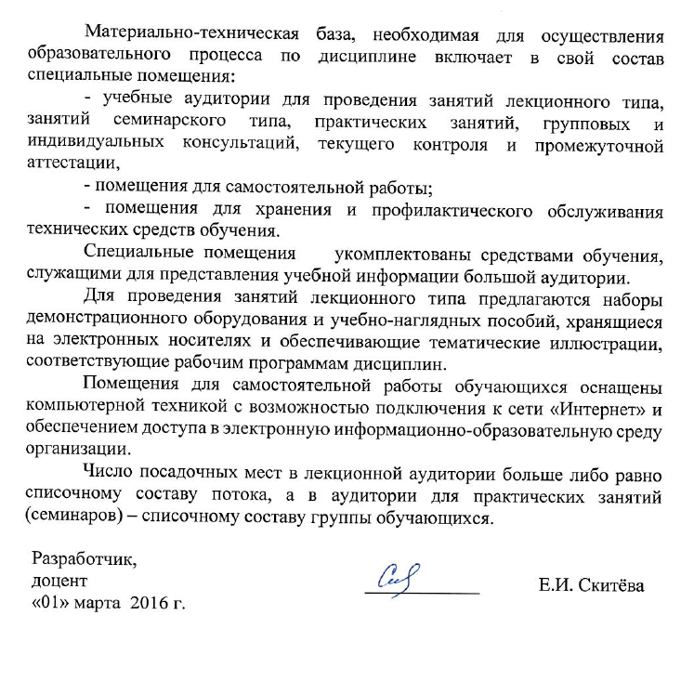
Материально-техническая база, необходимая для осуществления образовательного процесса по дисциплине включает в свой состав специальные помещения:
- учебные аудитории для проведения занятий лекционного типа, занятий семинарского типа, практических занятий, групповых и индивидуальных консультаций, текущего контроля и промежуточной аттестации,
- помещения для самостоятельной работы;
- помещения для хранения и профилактического обслуживания технических средств обучения.
Специальные помещения укомплектованы средствами обучения, служащими для представления учебной информации большой аудитории.
Для проведения занятий лекционного типа предлагаются наборы демонстрационного оборудования и учебно-наглядных пособий, хранящиеся на электронных носителях и обеспечивающие тематические иллюстрации, соответствующие рабочим программам дисциплин.
Помещения для самостоятельной работы обучающихся оснащены компьютерной техникой с возможностью подключения к сети «Интернет» и обеспечением доступа в электронную информационно-образовательную среду организации.
Число посадочных мест в лекционной аудитории больше либо равно списочному составу потока, а в аудитории для практических занятий (семинаров) – списочному составу группы обучающихся.

Разработчик,  доцент | ____________ | Е.И. Скитёва
«01» марта 2016 г.

